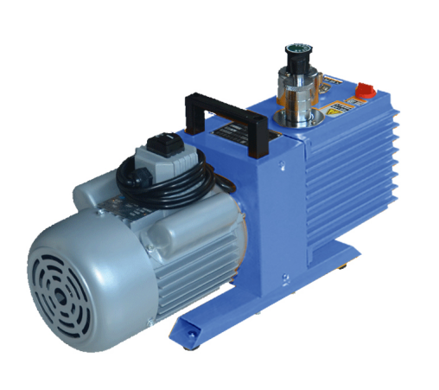
1、产品应用
2XZ-2旋片式真空泵

旋片式真空泵是用来对密封容器的抽除气体的基本设备。它可单独使用，也可用于增压泵，扩散泵、分子泵的前级泵、维持泵、钛泵的预抽泵用，可用于真空干燥、冷冻干燥、真空脱气、真空包装、真空吸附、真空成形、镀膜、食品包装、印刷、溅射、真空铸造、仪器、仪表配套、冰箱、空调流水线和实验室等真空作业以及配套使用。

2、产品特点
- 由于彻底的低噪音设计和精密的加工，从而达到了低噪音化。
- 配制特殊设计气镇阀，防止泵油混水，延长泵油的使用时间。
- 采用同类产品设计、体积小，重量轻、噪音低、启动方便。
- 配真空干燥箱、冻干机、印刷机械。
- 可配小口径转接头、KF接口、法兰接口。

- 技术参数
型号 | 2XZ-2
货号 | 1014003001
抽气速率 | 7.2（2）m³/h(L/S）
极限压力（分压力） | ≤6×10-2 pa
极限压力（全压力） | ≤1.33 pa
转速r/min（50/60HZ） | 1400/1700
电机功率 | 0.37kw
电源电压 | 220V/380V
进气口口径（外径） | φ30mm
噪音 | 63dBA
容油量 | 1L
外形尺寸 | 488×145×275mm
包装尺寸 | 585×215×372mm
净重 | 20kg
毛重 | 22kg

- 装箱清单
序号 | 类别 | 名称 | 规格 | 数 量
1 | 主 机 | 真空泵 |  | 2XZ-2
 |  |  |  | 1
2 | 橡胶件 | O型密封圈 | 6×1.9
 |  |  | 8×2 | 1
 |  |  | 18×2.4
 |  |  | 20×2.4
 |  |  | 30×3.1 | 1
3 | 其他配件 | 排气阀片 |  | 1
 |  | 止回阀头 |  | 1
 |  | 旋片弹簧 |  | 5
 |  | 真空泵油 |  | 1
4 | 文 件 | 使用说明书 |  | 1
 |  | 检验合格证 |  | 1
 |  | 质量保修单 |  | 1

